附件2：
县政府常务会议汇报材料模板及格式要求

武定县十七届人民政府第×次常务会议材料之1（2、3......）
【篇头批注格式为：方正仿宋简体，四号，居左顶格】

关于×××的汇报
【大标题格式为：方正小标宋简体，二号，居中，上空一行】
县×××局
【单位名称格式为：用规范全称，方正楷体简体，三号，居中】
（×年×月×日）
【成文时间格式为：用括号括起，方正楷体简体，三号，居中】

按照会议安排，现将×××相关情况汇报如下。
【正文部分格式为：方正仿宋简体，三号，段首空2字符或统一成首行缩进2字符，与成文时间之间空一行】
一、基本情况
【一级标题格式为：方正黑体简体，三号，段首空2字符或统一成首行缩进2字符】
（一）×××
【二级标题格式为：方正楷体简体，三号，段首空2字符或统一成首行缩进2字符】
1．×××
【三级标题格式为：方正仿宋简体，三号，加粗，段首空2字符或统一成首行缩进2字符】
（1）×××
【四级标题格式为：方正仿宋简体，三号，不加粗，段首空2字符或统一成首行缩进2字符】
此部分内容须详细说明议题基本情况，如该议题由多部门组织实施，需说明会前牵头部门协调相关单位开展或落实情况。
内容要求主题突出、条理清晰、观点鲜明、文字精炼、篇幅适当、格式规范。
二、提请本次县政府常务会议审定事项
此部分内容须扼要说明议题议定建议或相关解决方案。
参考格式：
类型一：恳请审定......。
类型二：恳请审定《×××（送审稿）》，并以县委、县人民政府文件发文实施（或以两办文件发文实施、或以县人民政府文件发文实施）。

附件：1．××××××××××××××××××××
2．××××××××××××××××××××
3．××××××××××××××××××××

汇报材料格式及报送要求：
1．报送要求：会议材料应严格按照格式要求草拟，转换为PDF后，按照会议通知要求报送至指定邮箱zfbdyg405@163.com。
2．页面设置：页码为页面外侧4号宋体阿拉伯数字，左右各加一条“—”字线，如“- 4 -”。
3．标题模板：类型一，传达学习×××工作会议精神，听取全县×××工作情况汇报，研究我县贯彻意见；类型二，关于《×××（送审稿）》起草情况的汇报；类型三，关于×××情况的汇报。
4．字体及字符间距：字体用黑色；数字和文字用Times New Roman格式统一（如图所示）。
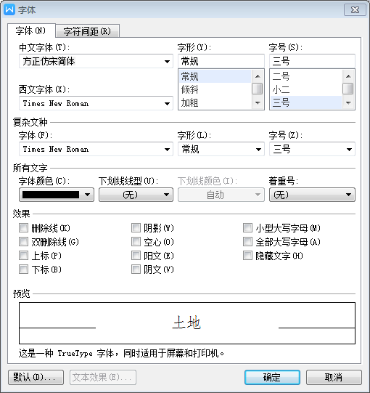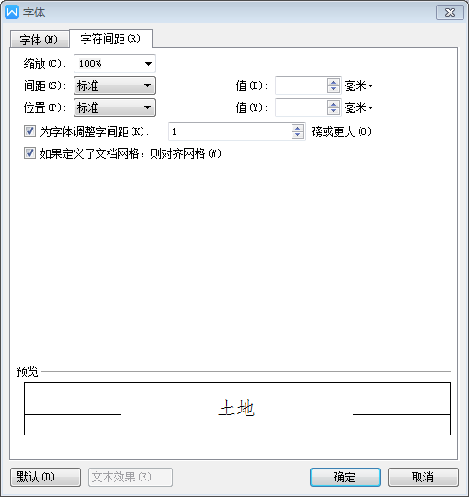
5．段落缩进和间距（如图所示）。
